Le couplage série de résistances

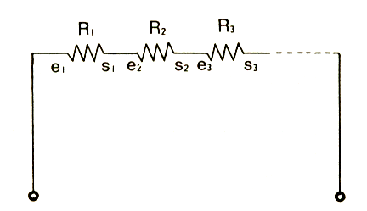
- Définition

Des résistances sont connectées en série lorsqu’elles sont disposées bout à bout c’est-à- dire que la sortie de la 1ère est reliée à l’entrée de la 2ème, la sortie de la 2ème à l’entrée de la 3ème et ainsi de suite.

- Couplage de trois résistances en série
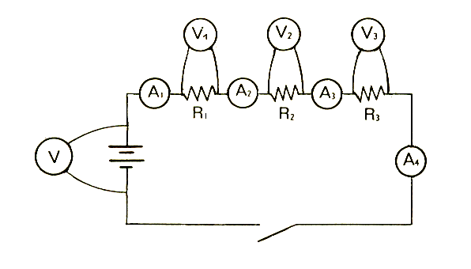

Expériences | Observations
Connecter plusieurs résistances en série aux bornes d’un générateur à l’aide de conducteurs de résistance négligeable.  R1 = 5 Ω, R2 = 3 Ω, R3 = 2 Ω  Brancher plusieurs ampèremètres dans le circuit.  Noter les valeurs de I.  Mesurer les tensions aux bornes des différentes portions du circuit. | Lorsque le circuit électrique est ouvert  ( interrupteur ouvert) , les voltmètres n’indiquent rien.  Lorsque le circuit est fermé :  I1 = 0,4 A et V1 = 2 V  I2 = 0,4 A et V2 = 1, 2 V  I3 = 0,4 A et V3 = 0,8 V  I4 = 0,4 A et V = 4 V
Conclusions: 1. L’intensité du courant est la même partout dans le circuit
- La tension aux bornes du générateur est égale à la somme des tensions partielles, c’est-à-dire aux bornes des différentes portions du circuit.
- C’est le passage du courant dans le circuit qui fait apparaître une différence de potentiel aux bornes des récepteurs.

- Couplage d’une seule résistance ( appelée Résistance Equivalente)
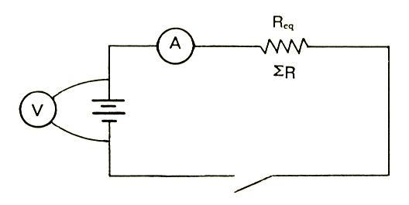

Expériences | Observations
Remplacer les trois résistances R1 R2 et R3 par une seule de 10 Ω.  Ne pas changer le générateur.  Fermer l’interrupteur. | I = 0,4 A  L’intensité du courant n’a pas changé.  La résistance seule offre la même opposition que R1 R2 et R3.
Conclusions : 1. La résistance seule est la résistance totale Re du circuit qui se nomme également Résistance Equivalente.
2. C’est elle qui seule est capable de remplacer les autres en y produisant les mêmes effets dans le circuit.
Re = R1 + R2 + R3 + …

Remarque : Si les résistances partielles ( R1 R2 R3, … ) sont identiques on a : Re = n. R

Attention, la résistance équivalente d’un montage série est toujours plus grande que la plus grande des résistances du circuit.

- Différentes utilisations du couplage série de résistances

Voltmètre analogique ( à aiguille )

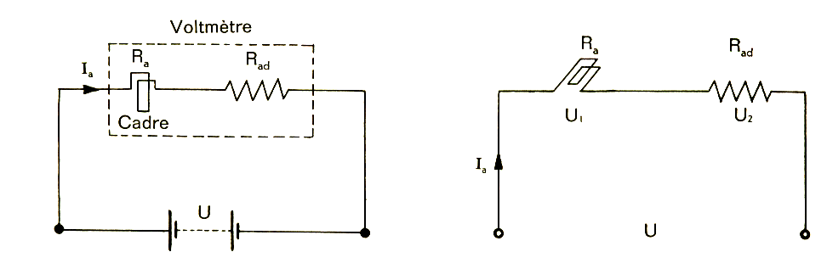

C’est un appareil de mesure pour les tensions.

C’est en fait un ampèremètre sensible Ra monté en série avec une résistance dite additionnelle Rad de valeur élevée.

Ra = résistance du cadre de l’appareil
Rad = résistance additionnelle en série
Ia = intensité du courant faisant dévier l’appareil à fond d’échelle.

Rt = Ra + Rad

Si I est l’intensité du courant traversant l’appareil de résistance Rt, le loi d’Ohm permet de connaître la tension qui règne entre ses bornes.

On n’inscrit pas la valeur de I sur le cadran de l’appareil mais bien les valeurs de Rt.I qui correspondent aux tensions. L’appareil de mesure est ainsi gradué en volts. Il dévie à fond d’échelle pour l’intensité Ia soit la tension U = Rt.Ia qui est le calibre de l’appareil.

Modification du calibre de l’appareil
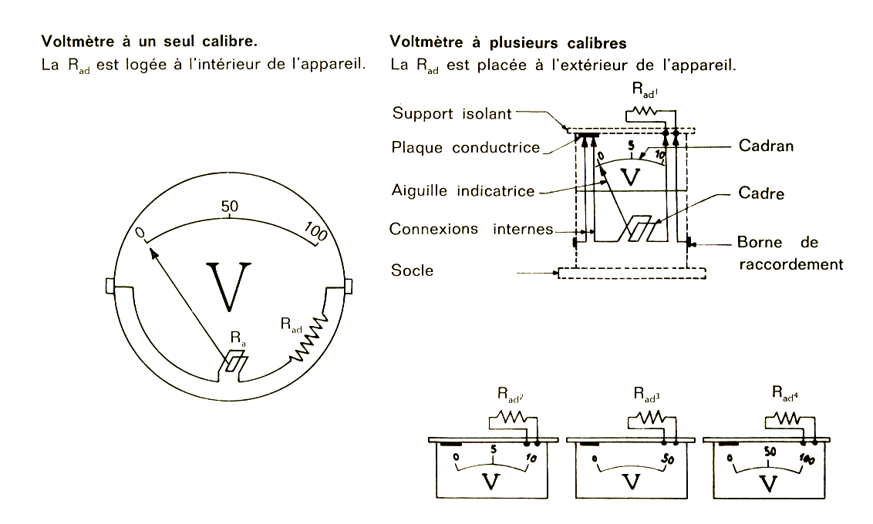

Calibre d’un voltmètre.

C’est la tension qui, appliquée aux bornes de l’appareil, fait dévier l’aiguille à fond d’échelle.

On multiplie le nombre de calibres de mesure en modifiant la valeur de la résistance additionnelle placée en série avec le cadre.

Suivant le constructeur on peut trouver des appareils dont la résistance additionnelle
est logée à l‘intérieur ou à l’extérieur du boîtier.

Exemples : Appareil de Ra = 100Ω Ia = 1mA

Cet appareil ne peut mesurer que 100 Ω . 0,001 A = 0,1 V

Pour réaliser un calibre de 5V :

On recherche la Rad à placer en série avec le cadre de l’appareil pour obtenir :

Rad = U / Ia – Ra Rad = 5 / 0,001 – 100 = 4900 Ω

Pour réaliser un calibre de 10V:

On recherche la Rad à placer en série avec le cadre de l’appareil pour obtenir :

Rad = U / Ia – Ra Rad = 10 / 0,001 – 100 = 9900 Ω

On peut calculer d’autres Rad pour obtenir d’autres calibres.

Pour une valeur de 5 V, dans le premier cas, l’aiguille dévie à fond d’échelle.
Pour une valeur de 5V, dans le second cas, l’aiguille va au milieu de l’échelle.
- Conclusions générales

- Dans le couplage série de résistances, le courant est le même dans chaque résistance.
- Les tensions partielles(U1, U2, U3, …) s’additionnent et équivalent à la d-d-p « Ut » du générateur.
Ut = U1 + U2 + U3 + U4 +…..
- Les résistances en série s’additionnent et valent la résistance équivalente Re.
Re = R1 + R2 + R3 + R4 +….
- La tension qui existe aux bornes d’un circuit ( ou de la portion ) est égale au produit de la résistance du circuit ( ou de la portion ) par l’intensité du courant circulant dans le circuit ( ou la portion ).
Ut = Re . It U1 = R1 . It U2 = R2 . It U3 = R3 . It …
- La résistance d’un circuit ( ou de la portion ) est égale au quotient de la tension qui existe aux bornes du circuit ( ou de la portion ) sur l’intensité du courant qui circule dans le circuit ( ou la portion ).
Re = Ut / It R1 = U1 / It R2 = U2 / It R3 = U3 / It …
- L’intensité du courant qui circule dans un circuit ( ou portion ) est égale au quotient de la tension qui existe aux bornes ( ou portion ) sur la résistance du circuit ( ou de la portion ).
It = Ut / Re I1 = U1 / R1 I2 = U2 / R2 I3 = U3 / R3 …
- Il est possible de réaliser des appareils de mesure avec plusieurs calibres en ajoutant des résistances additionnelles.
- Le couplage série de résistances est utilisé également dans les guirlandes de Noël.
- Dans un couplage série de résistances, la Re est toujours plus grande que la plus grande des résistances du circuit.

- Exercices
- Quatre résistances R1 = 6 Ω ; R2 = 3 Ω ; R3 = 25 Ω ; R4 = 5,1 Ω sont raccordées en série. Par quelle résistance équivalente peut-on la remplacer ?

- Quelle résistance R5 faut-il brancher au montage précédent pour que Re soit de 80 Ω ?

- Un rhéostat à plots est constitué en série de 6 résistances partielles égales de 12 Ω chacune. Que valent les différentes résistances mesurables ?

- Que vaut l’intensité de courant circulant dans un circuit comportant 4 résistances en série de 3, 6, 2 et 4 Ω alimentées sous une tension de 120 V ?

- Que vaut la résistance du rhéostat branché dans le circuit de la lampe à arc si l’ampèremètre indique 4 A et le voltmètre placé aux bornes des électrodes en charbon 40 V sachant que l’on désire brancher l’ensemble sous la tension de 220 V ?

- Quelle résistance faut-il mettre en série avec une lampe de 180 Ω de résistance prévue pour fonctionner en 127 V et alimentée sous la tension de 220 V pour qu’elle fonctionne normalement ?

- Un circuit alimenté sous la tension de 15 V est constitué de trois résistances raccordées en série R1 = 3,6 Ω, R2 = 5 Ω et R3 = 3,4 Ω. Que vaut la tension apparaissant aux bornes de R2?

- Détermine la résistance additionnelle à placer en série dans le circuit d’un voltmètre de résistance 60 Ω de calibre 12 V pour en faire un appareil de calibre 120 V ?

- Un circuit électrique est constitué de trois résistances R1 = 4 Ω, R2 = 5 Ω et R3 = 6 Ω raccordées en série. Un voltmètre branché aux bornes de R2 indique 10 V. Que vaut la tension d’alimentation appliquée à l’ensemble du montage ?

- En vue des fêtes de Noël, on vend des lampes « étincelles de joie » constituées de 9 lampes identiques en série que l’on connecte sous la tension de 220 V. Le courant y circulant vaut 0,5 A. Calcule la tension existante aux bornes d’une lampe, la résistance d’une lampe et la résistance totale du circuit.

- Un appareil de mesure de 120 Ω de résistance dévie à fond d’échelle pour une intensité de courant de 2,5 mA. On demande la tension maximale que pourra indiquer l’appareil et la valeur de la résistance additionnelle à brancher pour le transformer en appareil de calibre 15 V.

